

МИНИСТЕРСТВО НАУКИ И ВЫСШЕГО ОБРАЗОВАНИЯ РОССИЙСКОЙ ФЕДЕРАЦИИ

ПОЛИТЕХНИЧЕСКИЙ ИНСТИТУТ (ФИЛИАЛ)

ФЕДЕРАЛЬНОГО ГОСУДАРСТВЕННОГО БЮДЖЕТНОГО ОБРАЗОВАТЕЛЬНОГО УЧРЕЖДЕНИЯ ВЫСШЕГО ОБРАЗОВАНИЯ

«ДОНСКОЙ ГОСУДАРСТВЕННЫЙ ТЕХНИЧЕСКИЙ УНИВЕРСИТЕТ»

В Г. ТАГАНРОГЕ РОСТОВСКОЙ ОБЛАСТИ
ПИ (филиал) ДГТУ в г. Таганроге

ОТЧЕТ

По дисциплине (модулю) Перспективные информационные технологии
(наименование учебной дисциплины (модуля))

на тему: «Инструменты моделирования IOT системы: распределённая система контроля версий Git»

Выполнил обучающийся: Чуприн А.С. ____________
(Ф.И.О.)
Направление:

09.03.02 Информационные системы и технологии
Код направления (наименование)

Обозначение отчет 2249196 Группа ВО ИСиТ-4122
номер зачетки
Проверил Доцент Орда-Жигулина М.В.
должность (Ф.И.О.)

Отчет защищён
дата оценка подпись

Таганрог
2025
Лабораторная работа №4.1
«Инструменты моделирования IOT системы: распределённая система контроля версий Git»

Цель работы: Познакомиться с инструментом Git, создать свой репозиторий на GitHub, где будут храниться все выполненные лабораторные работы, и освоить базовые операции: создание репозитория, загрузку файлов, клонирование, внесение изменений и синхронизацию с удалённым репозиторием.

Ход работы

Заходим на аккаунт и создаем репозиторий для наших лабораторных работ, используем название и описание указанные в методичке:
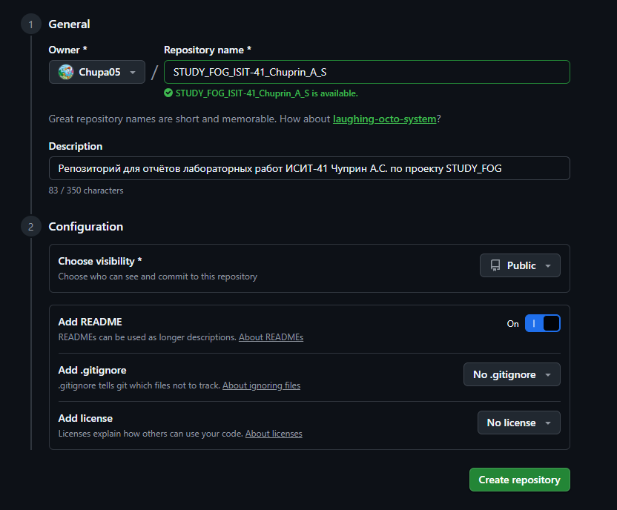
Рисунок 1 – Создание репозитория

Далее загружаем наши отчеты вместе с исходным кодом проекта в наш репозиторий, кладем каждый отчет и код в отдельную директорию под эту работу:
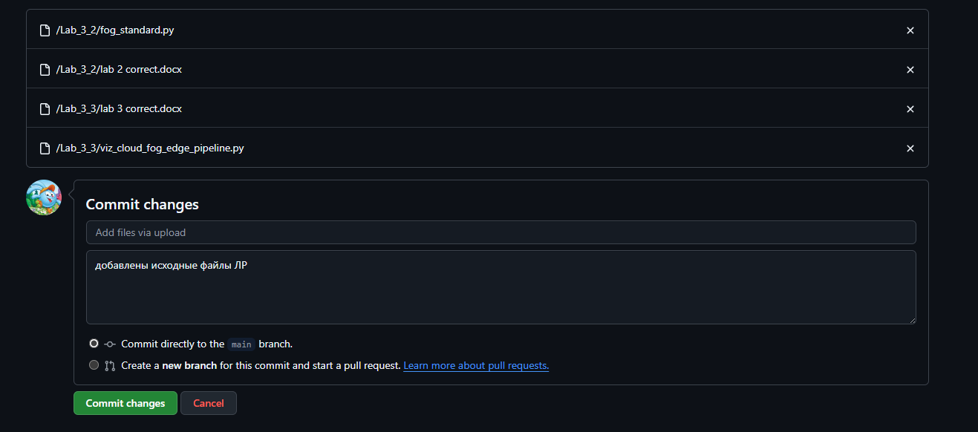
Рисунок 2 – Добавление файлов в репозиторий.
Теперь необходимо редактировать файл с кодом прямо в репозитории, подставив в него значения полученные в ходе лабораторных работ, файл лабораторной 3.2, было:
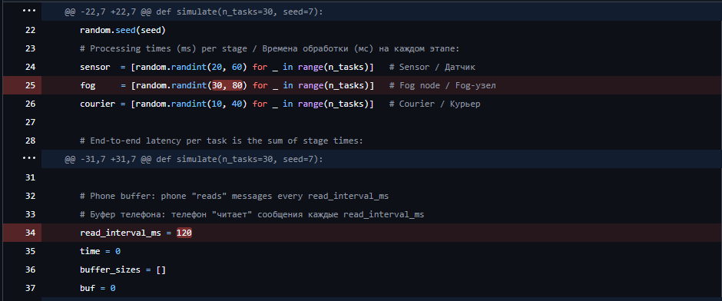
Рисунок 3 – Исходный код файла 3.2.

И файл с уже подставленными значениями:
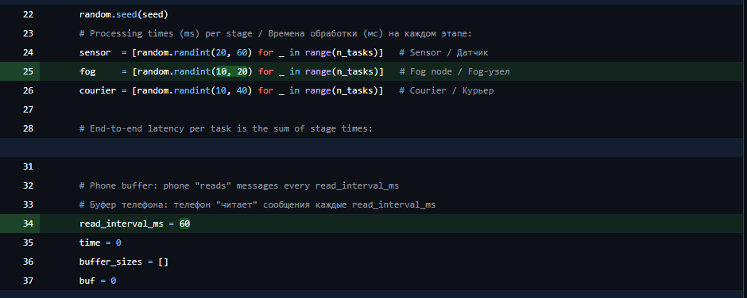
Рисунок 4 – Измененный файл.

Далее подтверждаем изменение создавая отдельную ветку и добавляя описания наших изменений:

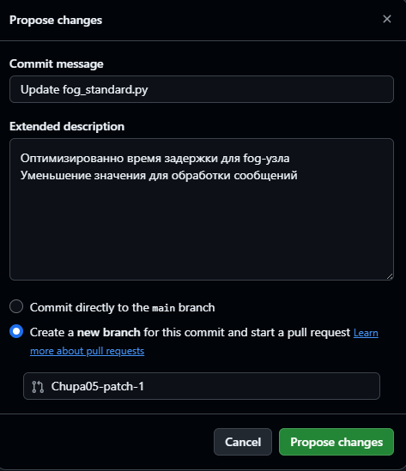
Рисунок 5 – Подтверждение изменения файла.

Подтверждаем изменение и заменяем нашу основную ветку на эту, с измененными значениями:
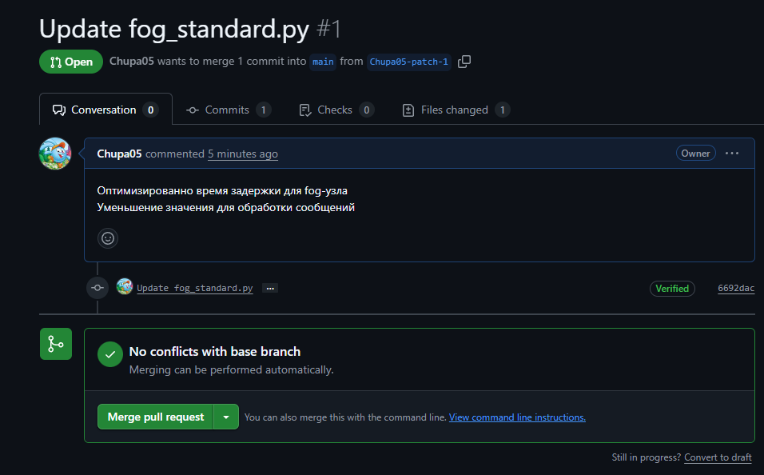
Рисунок 6 - Pull request.
Теперь переходим к изменению второго файла при помощи командной строки, заходим в VS Code и копируем наш репозиторий с GitHub:
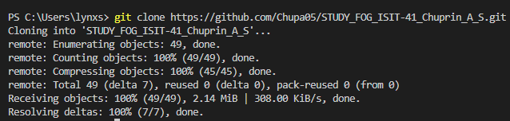
Рисунок 7 – Копирование репозитория.

Открываем здесь папку с нашей работой и изменяем значения в исходном коде на новые:
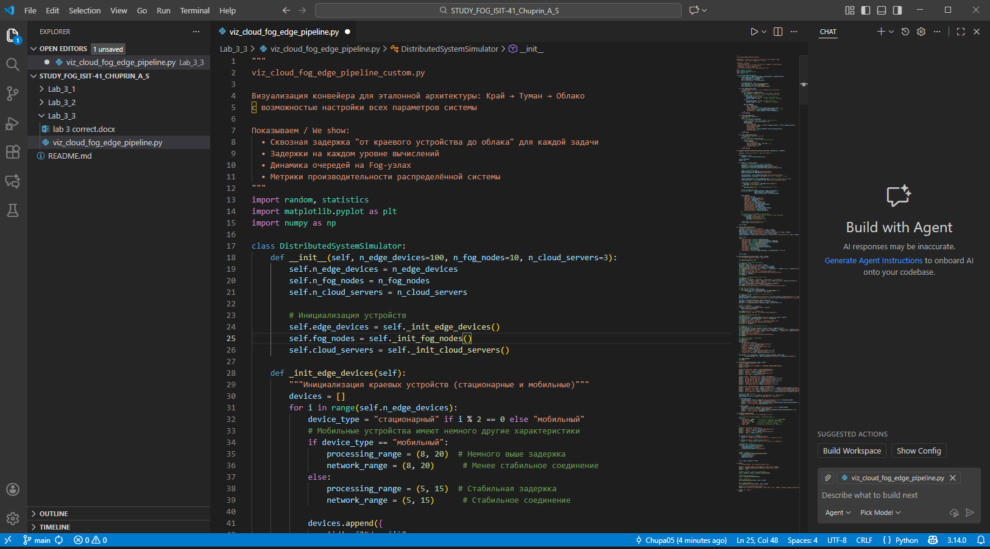
Рисунок 8 – Папка с репозиторием в VS.

После изменения кода вводим команду в терминал для запроса проверки измененных файлов:
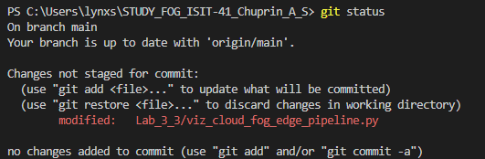
Рисунок 9 – Проверка измененных файлов в репозитории.
Далее добавляем наш файл в индекс и создаем коммит с описанием, дальше добавляем это в основную ветку:
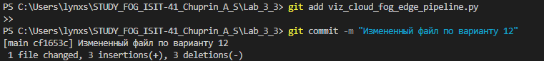
Рисунок 10 – Обновление репозитория через VS.

Проверяем наш репозиторий на сайте гита и видим, что данные действительно изменились, новый коммит и измененный файл присутствуют:
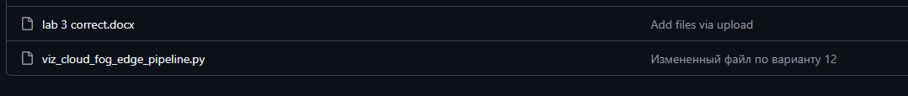
Рисунок 11 – Обновленный репозиторий.

Вывод

В ходе данной лабораторной работы я познакомился с инструментом Git, создал свой репозиторий на GitHub, где будут храниться все выполненные лабораторные работы, и освоил базовые операции.

